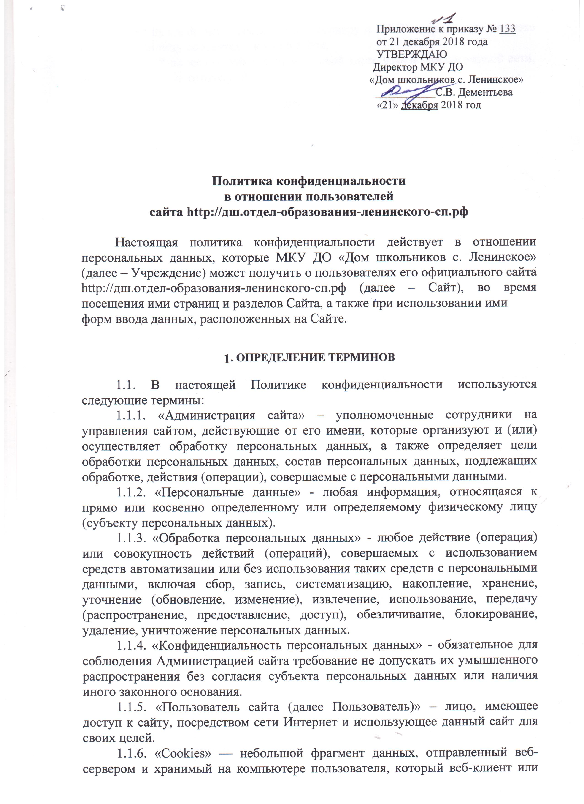

веб-браузер каждый раз пересылает веб-серверу в HTTP-запросе при попытке открыть страницу соответствующего сайта.
1.1.7. «IP-адрес» — уникальный сетевой адрес узла в компьютерной сети, построенной по протоколу IP.

2. ОБЩИЕ ПОЛОЖЕНИЯ

2.1 Политика разработана в соответствии с:
• Федеральным Законом от 27.07.2006 № 152-ФЗ. «О персональных данных»;
• Уставом Учреждения;
• Политикой Учреждения в отношении обработки персональных данных,
• Положением Учреждения об обработке и защите персональных данных,
• Положением об официальном сайте Учреждения.
2.2. Использование Пользователем сайта означает согласие с настоящей Политикой конфиденциальности и условиями обработки персональных данных Пользователя.
2.3. В случае несогласия с условиями Политики конфиденциальности Пользователь должен прекратить использование сайта.
2.4.Настоящая Политика конфиденциальности применяется только к данному сайту. Администрация сайта не контролирует и не несет ответственность за сайты третьих лиц, на которые Пользователь может перейти по ссылкам, доступным на данном сайте.
2.5. Администрация сайта не проверяет достоверность персональных данных, предоставляемых Пользователем сайта.

3. ПРЕДМЕТ ПОЛИТИКИ КОНФИДЕНЦИАЛЬНОСТИ
3.1. Настоящая Политика конфиденциальности устанавливает обязательства Администрации сайта по умышленному неразглашению персональных данных, которые Пользователь предоставляет по разнообразным запросам Администрации сайта.
3.2. Персональные данные, разрешённые к обработке в рамках настоящей Политики конфиденциальности, предоставляются Пользователем путём заполнения специальных форм на Сайте и обычно включают в себя следующую информацию:
3.2.1. имя Пользователя;
3.2.2. адрес электронной почты (e-mail);
3.3. Администрация сайта также принимает усилия по защите Персональных данных, которые автоматически передаются в процессе посещения страниц сайта:
IP адрес;
информация из cookies;
информация о браузере (или иной программе, которая осуществляет доступ к сайту);
время доступа;
посещенные адреса страниц;
реферер (адрес предыдущей страницы) и т.п.
3.3.1. Отключение cookies может повлечь невозможность доступа к сайту.
3.3.2. Сайт осуществляет сбор статистики об IP-адресах своих посетителей. Данная информация используется с целью выявления и решения технических проблем, для контроля корректности проводимых операций.
3.4. Любая иная персональная информация неоговоренная выше (используемые браузеры и операционные системы и т.д.) не подлежит умышленному разглашению, за исключением случаев, предусмотренных в п.п. 5.2. настоящей Политики конфиденциальности.

4. ЦЕЛИ СБОРА ПЕРСОНАЛЬНОЙ ИНФОРМАЦИИ ПОЛЬЗОВАТЕЛЯ
4.1. Персональные данные Пользователя Администрация сайта может использовать в целях:
4.1.1. Установления с Пользователем обратной связи
4.1.2. Предоставления Пользователю эффективной клиентской и технической поддержки при возникновении проблем связанных с использованием сайта.

5. СПОСОБЫ И СРОКИ ОБРАБОТКИ ПЕРСОНАЛЬНОЙ ИНФОРМАЦИИ

5.1. Обработка персональных данных Пользователя осуществляется без ограничения срока, любым законным способом, в том числе в информационных системах персональных данных с использованием средств автоматизации или без использования таких средств.
5.2. Персональные данные Пользователя могут быть переданы уполномоченным органам государственной власти только по основаниям и в порядке, установленным действующим законодательством.

6. СОГЛАСИЕ НА ОБРАБОТКУ ПЕРСОНАЛЬНЫХ ДАННЫХ

6.1. Посещая страницы и разделы Сайта, а также заполняя формы ввода
данных, пользователь выражает своё согласие с настоящей Политикой и указанными в ней условиями, целями обработки его персональных данных. В случае несогласия с этими условиями и целями обработки персональных данных, пользователь должен воздержаться от использования Сайта.
6.2. Пользователь гарантирует, что предоставленная с помощью форм ввода данных информация является полной, точной и достоверной; она не нарушает действующее законодательство РФ, законные права и интересы третьих лиц и заполнена в отношении себя лично. Мультимедиа лаборатория не проверяет достоверность персональных данных, предоставляемых пользователями Сайта.
6.3. Пользователь может в любой момент, отозвать свое согласие на обработку персональных данных, оставив заявление в адрес администрации сайта следующим способом:
- Телефон: 8 (42663) 21212
- Email: domshkolnikov.leninskoe@mail.ru
- Форма обратной связи: http://дш.отдел-образования-ленинского-сп.рф

7. ОБЯЗАТЕЛЬСТВА СТОРОН
7.1. Пользователь обязуется:
7.1.1. Предоставить корректную и правдивую информацию о персональных данных, необходимую для пользования сайтом.
7.1.2. Обновить или дополнить предоставленную информацию о персональных данных в случае изменения данной информации.
7.1.3. Принимать меры для защиты доступа к своим конфиденциальным данным, хранящимся на сайте.
7.2. Администрация сайта обязуется:
7.2.1. Использовать полученную информацию исключительно для целей, указанных в п. 4 настоящей Политики конфиденциальности.
7.2.2. Не разглашать персональных данных Пользователя, за исключением п.п. 5.2. настоящей Политики Конфиденциальности.
7.2.3. Осуществить блокирование персональных данных, относящихся к соответствующему Пользователю, с момента обращения или запроса Пользователя или его законного представителя либо уполномоченного органа по защите прав субъектов персональных данных на период проверки, в случае выявления недостоверных персональных данных или неправомерных действий.

8. ОТВЕТСТВЕННОСТЬ СТОРОН
8.1. Администрация сайта несёт ответственность за умышленное разглашение Персональных данных Пользователя в соответствии с действующим законодательством, за исключением случаев, предусмотренных п.п. 5.2. и 8.2. настоящей Политики Конфиденциальности.
8.2. В случае утраты или разглашения Персональных данных Администрация сайта не несёт ответственность, если данная конфиденциальная информация:
8.2.1. Стала публичным достоянием до её утраты или разглашения.
8.2.2. Была получена от третьей стороны до момента её получения Администрацией сайта.
8.2.3. Была получена третьими лицами путем несанкционированного доступа к файлам сайта.
8.2.4. Была разглашена с согласия Пользователя.
8.3. Пользователь несет ответственность за правомерность, корректность и правдивость предоставленной Персональных данных в соответствии с действующим законодательством.

9. РАЗРЕШЕНИЕ СПОРОВ
9.1. До обращения в суд с иском по спорам, возникающим из отношений между Пользователем сайта и Администрацией сайта, обязательным является предъявление претензии (письменного предложения о добровольном урегулировании спора).
9.2 .Получатель претензии в течение 30 календарных дней со дня получения претензии, письменно уведомляет заявителя претензии о результатах рассмотрения претензии.
9.3. При не достижении соглашения спор будет передан на рассмотрение в судебный орган в соответствии с действующим законодательством.
9.4. К настоящей Политике конфиденциальности и отношениям между Пользователем и Администрацией сайта применяется действующее законодательство.

10. ДОПОЛНИТЕЛЬНЫЕ УСЛОВИЯ
10.1. Администрация сайта вправе вносить изменения в настоящую Политику конфиденциальности без согласия Пользователя.
10.2. Новая Политика конфиденциальности вступает в силу с момента ее размещения на Сайте, если иное не предусмотрено новой редакцией Политики конфиденциальности.
10.3. Все предложения или вопросы по настоящей Политике конфиденциальности следует сообщать:
- Телефон: 8 (42663) 21212
- Email: domshkolnikov.leninskoe@mail.ru
- Форма обратной связи: http://дш.отдел-образования-ленинского-сп.рф

